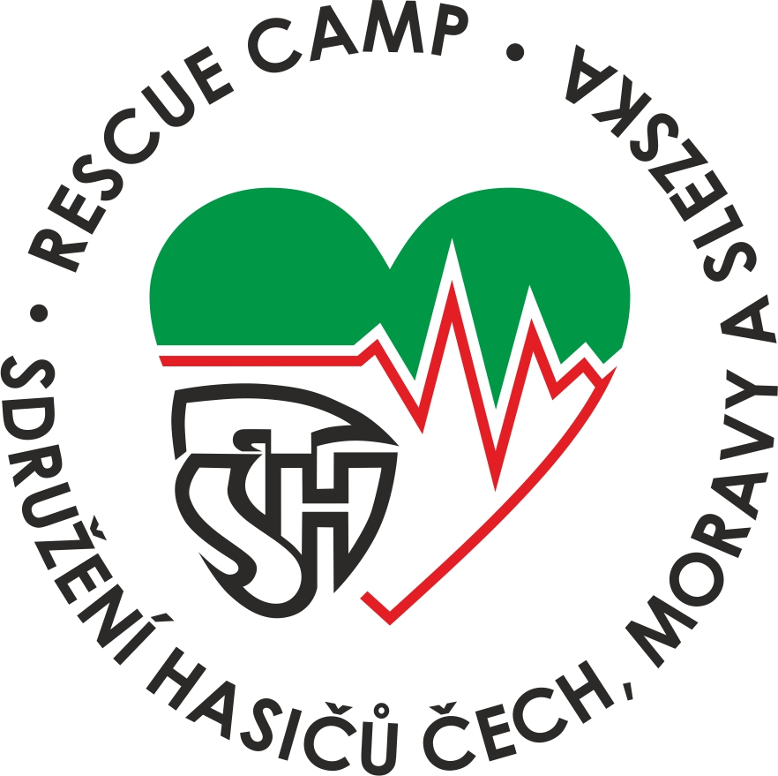
p. číslo datum
Závazná přihláška
Název projektu: Záchranářský kemp dorostenců – 2. sportovní kemp
Ústřední hasičská škola Jánské Koupele, 17. – 22. července 2026
Podmínkou pro přihlášení do 2. sportovního kempu je účast
v 1. záchranářském kempu.

(vyplňujte tiskacím / hůlkovým písmem)
Jméno a příjmení: ……………………………………………….………………
Datum narození: …………..….……. telefon:…….……..…….……
Email: (čitelně) ………………………………………………………….………
Bydliště:…………………………………………………………………………
Souhlasíme s účastí syna/dcery na výukovém a výcvikovém kurzu.
Podpis zákonných zástupců: ……………………………………………………
________________________________________________________________

V …………………..……………………….. dne …………………………..

Podpis zákonného zástupce ……………………………………………………..

Tuto přihlášku odešlete v termínu do 20. května 2026 elektronicky na adresu: kshmsk@email.cz

